„EU peníze školám“

Projekt DIGIT – digitalizace výuky na ISŠTE Sokolov

reg.č. CZ.1.07/1.5.00/34.0496

III/2 Inovace a zkvalitnění výuky prostřednictvím ICT | VY_32_INOVACE_1_5_10
Název vzdělávacího materiálu | Odkazy
Jméno autora | Ing. Bohuslava ČEŽÍKOVÁ
Tematická oblast | Počítačové zpracování textu a tvorba sdíleného obsahu
Vzdělávací obor | 63-41-M/01 Ekonomika a podnikání  68-43-M/01 Veřejnosprávní činnost
Předmět | Informační a komunikační technologie
Ročník | 1.-4.
Rozvíjené klíčové kompetence | Kompetence k učení  - posoudí vlastní pokrok a určí překážky či problémy bránící učení;  - kriticky zhodnotí výsledky.  Kompetence k řešení problémů  - osvědčené postupy aplikuje při řešení obdobných problémových situací;  - sleduje vlastní pokrok při zdolávání problémů.
Průřezové téma | Osvojení základních dovedností užívání výpočetní a komunikační techniky a práce s informacemi, dosažení velmi dobré úrovně informační gramotnosti.
Časový harmonogram | 1 vyučovací hodina
Použitá literatura a zdroje | MICROSOFT. Office.microsoft.com [online]. [cit. 2012-08-02]. Dostupné z: http://office.microsoft.com/cs-cz/  Wikipedie: Otevřená encyklopedie: Počítač [online]. c2012 [citováno 2. 08. 2012]. Dostupný z WWW: <http://cs.wikipedia.org/w/index.php?title=Po%C4%8D%C3%ADta%C4%8D&oldid=10348636>
Pomůcky a prostředky | pc, internet, MS Word
Anotace | Vytvoření a použití záložky, hypertextového odkazu a křížového odkazu
Způsob využití výukového materiálu ve výuce | Výklad, pracovní list
Datum (období) vytvoření vzdělávacího materiálu | 09/2012

Tento výukový materiál je plně v souladu s Autorským zákonem (jsou zde dodržována všechna autorská práva). Pokud není uvedeno jinak, autorem textů
a obrázků je Ing. Bohuslava Čežíková.

Záložka
Chceme-li určit v dokumentu nějaké místo, na které se chceme rychleji vracet, použijeme záložku. Postup:
- Kurzor umístíme v dokumentu tam, kam se chceme vracet (lze označit i blok textu).
- Karta Vložení → Záložka.
- Záložku pojmenujeme (název nesmí začínat číslicí, nesmí obsahovat mezeru, lomítko ani pomlčku).
- Záložku přidáme.
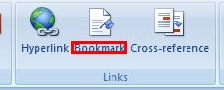
Obrázek 1: Vložení > Záložka
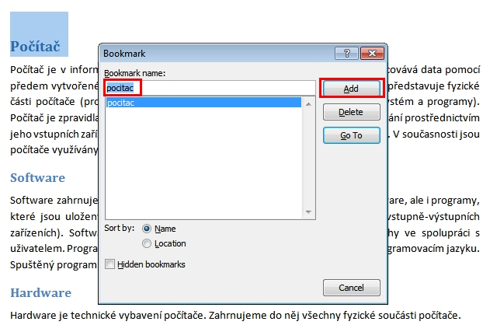
Obrázek 2: Přidání záložky

Abychom záložku viděli, musíme ji zobrazit: tlačítko Office/Soubor → Možnosti aplikace Word/Možnosti, vybereme kategorii Upřesnit a sekci Zobrazit obsah dokumentu → aktivovat Zobrazit záložky. V textu se následně objeví hranaté šedé závorky.
Chceme-li na záložku přejít, volíme postupně příkazy Vložení → Odkazy → Záložka → vybereme požadovanou záložku a stiskneme tlačítko Přejít na.

Křížový odkaz
Používá se k propojení objektů v různých částech dokumentu. Pomocí křížového odkazu můžeme snadněji procházet textový dokument nebo jím lze propojit dokumenty vzájemně.
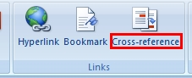
Obrázek 3: Vložení > Křížový odkaz
Poznámka: příkaz nalezneme také na kartě Odkazy > Titulky > Křížový odkaz.
Náš dokument obsahuje mnoho stran, chceme udělat křížový odkaz pro pojem Software:
- Kurzor umístíme v dokumentu tam, kde chceme mít křížový odkaz.
- Volíme Vložit → Odkaz → Křížový odkaz - vybereme možnost odkazu na Záložku a budeme se odkazovat na číslo stránky (nezapomeneme zvolit správný název Záložky).
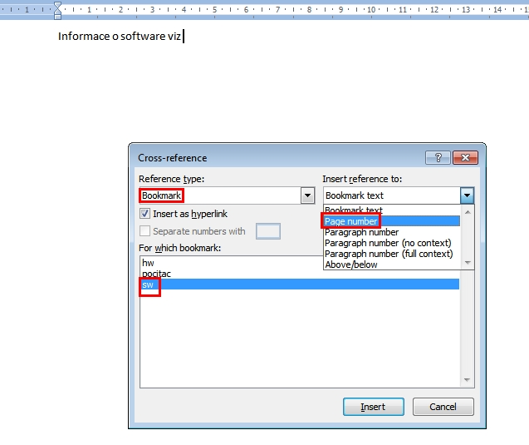
Obrázek 4: Vytvoření křížového odkazu

Hypertextový odkaz
Hypertextový odkaz lze směrovat na:
- existující soubor nebo webovou stránku;
- místo v textovém dokumentu;
- e-mailovou adresu.

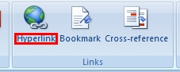
Obrázek 5: Vložení > Hypertextový odkaz

Pracovní list
- Zkopírujte z Wikipedie text (např. na téma počítač). Text vhodně rozdělte do kapitol a podkapitol, každá kapitola i podkapitola bude začínat na nové straně. Do zápatí vlož čísla stránek. Vytvořte obsah. Z každého stylu Nadpis 2 vytvořte záložku.
- Vytvoř v dokumentu hypertextový odkaz na Wiki příspěvek svého zvoleného tématu.
- Vlož do záhlaví dokumentu své jméno a do zápatí svou e-mailovou adresu a vytvoř na ní hypertextový odkaz ze svého jména.
- Vlož do textu libovolně alespoň jeden funkční křížový odkaz.

